Spett.le
PROMA S.R.L.
Viale Carlo III
81020 S.Nicola La Strada (Ce)

Patrica, 07/01/2016

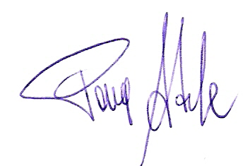
Firma del Rapp. Legale
Adele Pace

